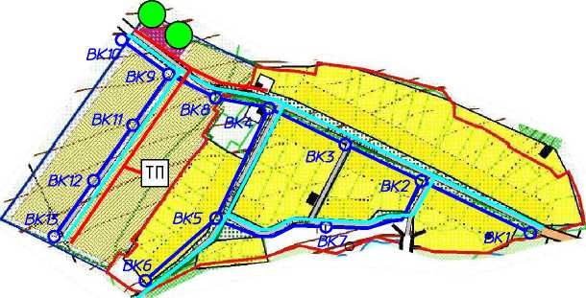Схема перспективных сетей коммунальной инфраструктуры й. Казаяк-Хуснуллино. М 1:10000

Условные обозначения:
общественные збания и сооружения ВобопроВоб хоз. питьевой проектируемый ВобопроВобный колобец проектируемый низковольтный эл. кабель проектируемый трансформаторная побстанция проектируемая | - газопровоб низкого баВления проектируемый Ш - газорегуляторный пункт проектируемый
О
В
о
в

Изм. | Кол.уч. | Лист | № док | Подп. | Дата
ГАП |  | КинзябаеВ
Н.контр. |  | Гайфуллин
Разраб. |  | Князев
Проверил |  | Нугуманов
Директор |  | Халиуллин

15/06-2016-ПД-ПКР.3
Программа комплексного разбития систем коммунальной инфраструктуры
сельского поселения Краснобосходский сельсовет Муниципального района Иглинский район
Республики Башкортостан на 2016-2020 годы с перспективой до 2035 года
д. Казаяк-Хуснуллино
сельского поселения Красновосходский сельсовет
Муниципального района Иглинский район
Республики Башкортостан
Схема перспективных сетей коммунальной
инфраструктуры д. Казаяк-Хуснуллино. М 1:10000
Стадия
Лист
Листов
ПД
ООО "СтатусСтройПроект"
9
13

